**PROGRAMA RESIDÊNCIA PEDAGÓGICA – UPE/CAMPUS MATA NORTE**

**RESIDÊNCIA PEDAGÓGICA: ESTUDO DE ASPECTOS DA TEORIA DE SITUAÇÕES DIDÁTICAS ATRELADO AO USO DO MATERIAL MANIPULATIVO ENVOLVENDO AS OPERAÇÕES DE MULTIPLICAÇÃO E DIVISÃO, COM ESTUDANTES DO 6 º ANO, EM CARPINA-PE**

Geysiane Ranylla de Andrade Lins [1]

Lívia Júlia Mendes da Silva [2]

Marcos José da Silva [3]

Vania de Moura Barbosa Duarte[4]

**Resumo:** Este trabalho desenvolvido durante o projeto de residência pedagógica, na universidade de Pernambuco, do curso de licenciatura em matemática, tem por objetivo relatar as vivências das residentes durante a sequência didática embasada na Teoria das Situações Didáticas e o uso do material manipulativo com estudantes do 6 ° Ano na escola estadual em Carpina-PE. Nesse caso, a residência pedagógica propicia ao licenciando identificar novas e variadas estratégias para área profissional, ao decorrer do trabalho será frisado a importância do projeto de residência pedagógica para graduandos.

**Palavras-chave:** Residência pedagógica. Teoria das Situações Didáticas. Material manipulativo.

**INTRODUÇÃO**

O presente trabalho desenvolvido no projeto de residência pedagógica, do subprojeto de Licenciatura em Matemática, da Universidade de Pernambuco Campus Mata Norte, tem por objetivo relatar as vivências das residentes durante a sequência didática embasada na Teoria das Situações Didáticas e o uso do material manipulativo com estudantes do 6 ° Ano na escola estadual em Carpina-PE.

Dessa forma, vale frisar a importância do projeto de residência pedagógica na formação dos graduandos em licenciatura, pois através deste projeto os graduandos fortalecem o campo prático e guia o licenciando a execução das teorias aprendida na universidade, como também, uma forma dos futuros docentes compreenderem a realidade da escola como educador.

Nesse caso, a residência pedagógica vinculado com o estágio supervisionado leva ao graduando a ter os primeiros contatos com o seu futuro campo de atuação, propiciando a identificar novas e variadas estratégias para área profissional.

Diante das experiências vivenciadas na escola, como também, os encontros realizados na universidade, trouxeram grandes aprendizagens acerca das realidades da educação, elencando principalmente as diversas dificuldades que as instituições educacionais presenciam diariamente.

Portanto, esse trabalho tem característica de uma pesquisa de cunho qualitativo, com o objetivo de transcrever de forma sucinta, as experiências vivenciadas pelas residentes durante o desenvolvimento da atividade, elencando a importância do uso de recurso didático como auxiliador da aprendizagem embasado na teoria de situações didáticas de Brousseau.

**FUNDAMENTAÇÃO TEÓRICA**

**Educação Matemática na concepção da Base Nacional Comum Curricular**

A Base Nacional Comum Curricular (2018) é uma documentação com caráter normativo, voltada para aprendizagem essencial para todos os alunos desenvolverem ao decorrer das modalidades da educação básica, confiados em seus direitos de aprendizagem e desenvolvimento, conforme o Plano nacional de Educação (PNE).

Dessa forma, a área da matemática busca desenvolver nos estudantes os conhecimentos matemáticos necessários durante as etapas da educação básica, seja pela sua aplicabilidade na sociedade atual, seja pelas suas potencialidades na formação de cidadãos críticos, cientes de suas responsabilidades sociais. (BNCC, 2018)

Entretanto, a matemática não se centraliza apenas em contar, medir objetos, grandezas, como também, as técnicas de cálculo com os números e com as grandezas, pois também a matemática estuda as incertezas relacionadas ao caráter aleatório. (BNCC, 2018)

A Matemática cria sistemas abstratos, que organizam e inter-relacionam fenômenos do espaço, do movimento, das formas e dos números, associados ou não a fenômenos do mundo físico. Esses sistemas contêm ideias e objetos que são fundamentais para a compreensão de fenômenos, a construção de representações

significativas e argumentações consistentes nos mais variados contextos. (BNCC, 2018, p.265)

Portanto, a matemática por estudar esses sistemas abstratos, é necessária que durante as explanações dos conteúdos os professores estimulem a compreensão e o desenvolvimento de habilidades para execução de atividades envolvendo nas representações desses objetos temáticos.

Em relação no Ensino Fundamental, essa área proporciona diversos campos: Aritmética, Álgebra, Geometria, Estatística e Probabilidade, a qual precisa assegurar que os alunos relacionem observações empíricas do mundo real a representações, através de tabelas, figuras e esquemas, associando essas representações a uma atividade matemática que precisa ser feita por induções e conjecturas. (BNCC, 2018)

Assim espera-se que eles desenvolvam a capacidade de identificar oportunidades de utilização da matemática para resolver problemas, aplicando conceitos, procedimentos e resultados para obter soluções e interpretá-las segundo os contextos das situações. A dedução de algumas propriedades e a verificação de conjecturas, a partir de outras, podem ser estimuladas, sobretudo ao final do Ensino Fundamental. (BNCC, 2018, p.265)

Vale ressaltar que no ensino fundamental anos finais tem a missão de desenvolver o letramento matemático, vistos nas habilidades e competências desenvolvidas pelos estudantes durante os conhecimentos matemáticos apresentados aos mesmos.

**O uso dos materiais manipulativos como recurso didático para ensino da matemática**

A matemática é entendida como uma disciplina de difícil compreensão e sem utilidade na vida cotidiana, porém essa conceituação da matemática é erronia, pois essa área está presente nas diversas formas na vida cotidiana. Em virtude disso, a muitas pesquisas relacionadas às inovações nas metodologias aplicadas no ensino de matemática, como por exemplo, o uso de materiais manipulativos como ferramenta didática para auxiliar a compreensão dos conteúdos matemáticos.

Os materiais manipulativos são recursos didáticos que pode auxiliar no processo de ensino e aprendizagem da matemática. Segundo Rodrigues e Gazire (2012) dizem que a utilização desses materiais podem tornar as aulas de matemática mais dinâmicas e compreensíveis, permitindo a aproximação da teoria e a realidade por meio desses materiais.

Mas a falta de conhecimento do uso do material didático pelos docentes, muita das vezes não permite a observação e estudo de que existe um universo de conceitos e propriedades que os docentes juntamente com os estudantes poderiam explorar aplicando os materiais manipuláveis. Por essa razão, é fundamental que os docentes reflitam e analisem a finalidade do uso desses recursos didáticos, aplicando assim de forma correta esses materiais manipulativos para que tenha aproveitamento.

Segundo Farias, Azeredo e Regô (2016, p.83) dizem que:

Com a ajuda desses materiais, podem ser desenvolvidas e discutidas atividades matemáticas que poderão levar à construção de conceitos, pelo significado que os estudantes atribuirão às suas ações, refletindo sobre elas, por meio de formulações de hipóteses e verificações. (FARIAS, AZEREDO, REGO,2016, p.83)

Em virtude disso é importante que os docentes deixem claro os objetivos da utilização desse material manipulativo, explicando que através dos materiais os estudantes têm a oportunidade de relacionar, levantar conjecturas, pensamentos matemático. Assim sendo, as atividades com materiais manipulativos auxiliam na ampliação da linguagem matemática, de habilidades ao resolver problemas matemáticos, estimulo de cálculos mentais, raciocínio e a formação de conceitos.

**Teoria das Situações Didáticas**

Segundo Silva (2018, p.30) Didática da Matemática é uma tendência da Educação Matemática que busca manter tanto a prática pedagógica como a parte teórica da pesquisa acadêmica:

A didática da matemática é uma das tendências da grande área de educação matemática, cujo objeto de estudo é a elaboração de conceitos e teorias que sejam compatíveis com a especificidade educacional do saber escolar matemático, procurando manter fortes vínculos com a formação de conceitos matemáticos, tanto em nível experimental da prática pedagógica, como no território da pesquisa acadêmica (PAIS, 2001, p.11, apud. SILVA, 2018 p.30)

Nesse aspecto, a Didática da Matemática tem a finalidade entender como acontece a relação entre a teoria e a prática, destacando os conceitos didáticos. A teoria das situações didáticas valoriza o envolvimento do professor e estudante no processo de aprendizagem, como também, valorizando os conhecimentos adquiridos pelos alunos e a aquisição do conhecimento para sua aprendizagem. (SILVA, 2018)

Segundo Grecia Gálvez (1985, apud. PARRA, 1996, p.26) o objetivo fundamental da didática da matemática é averiguar como funcionam as situações didáticas, quer dizer, quais das características de cada situação são determinantes para a evolução do comportamento dos estudantes e, consequentemente, de seus conhecimentos.

A teoria das situações didáticas que tem a relação entre professor, estudante e conhecimento matemático é dividida por Brousseau em três topologias, pois ele compreende que o aluno pode ter uma relação com o meio de diferentes formas, e também valoriza todo o trabalho feito pelo professor. (SILVA, 2018, p.31)

Para Brousseau (apud PARRA 1996) o momento principal da investigação é analisar inicialmente a situação, ou seja, antes da aplicação da situação, o professor deve prever os resultados antes mesmo de colocá-lo em prática, e posteriormente, fazer uma comparação das suas previsões e os resultados obtidos nas situações postas na sua prática pedagógica.

Outro aspecto que facilita a análise das situações didáticas é sua classificação. Brousseau distingue, entre as situações que produz para seu estudo experimental, quatro tipos, cuja sequência, nos processos didáticos que organiza. (GÁLVEZ,1985, apud. PARRA, 1996, p.28)

Os quatros tipos são os seguintes: (GÁLVEZ,1985, apud. PARRA, 1996)

1. As **situações de ação**: onde a interação do estudante e o meio físico. O momento em que os estudantes tomam as decisões que faltam para organizar sua resolução do problema formulado.
2. As **situações de formulação**: a finalidade é a troca de comunicação entre os estudantes. Nesse momento, devem modificar a linguagem usada normalmente, adequando-a as informações que devem comunicar entre si.
3. As **situações de validação**: tentar convencer uns aos outros sobre a validação das afirmações feitas. Nesse momento, os estudantes devem provar, ou seja, demonstrar que sua afirmação está válida.
4. As **situações de institucionalização**: estabelecer convenções sociais. Nesse momento, busca que o grupo de estudantes mostre os significados sociais que as situações elaboradas por eles trouxeram para os mesmos.

Quando o aluno erra, não quer dizer que ele não saiba ou que não tenha certeza do que está fazendo. Brousseau afirma que os erros são manifestações dos obstáculos que o aluno traz para a sala de aula. Esses obstáculos levam o aluno a cometer erros que precisam ser revistos e trabalhados de maneira correta, para que, assim, ocorra a aprendizagem e esta seja satisfatória tanto para o professor como para o aluno. (SILVA, 2018,p.33).

Portanto, situações didáticas, vivenciadas em sala de aula, a qual esteja bem definida utilizando situações e jogos podem vir a propiciar significado a um objeto matemático, ocasionando aprendizagem.

Desse modo, o professor deve propiciar situações, que o estudante mobilize e integre conceitos na situação posta diante dele, transformando-os em conhecimento.

**METODOLOGIA**

O desenvolvimento da atividade de uma situação didática, implícita numa sequência didática é de abordagem qualitativa, pois baseado em Prodanov e Freitas (2013, p.70) que considera uma pesquisa qualitativa aquela que “a uma relação dinâmica entre o mundo real e o sujeito, isto é, um vínculo indissociável entre o mundo objetivo e a subjetividade do sujeito que não pode ser traduzido em números”.

Os sujeitos da pesquisa foram 36 estudantes de uma turma de 6° ano, em uma escola estadual localizada na cidade de Carpina-PE, onde a sequência didática procedeu em 3 aulas, as quais foram baseadas em apenas uma habilidade presente na BNCC (Base Nacional Comum Curricular) que é a seguinte :

(EF06MA03) Resolver e elaborar problemas que envolvam cálculos (mentais ou escritos, exatos ou aproximados) com números naturais, por meio de estratégias variadas, com compreensão dos processos neles envolvidos com e sem uso de calculadora. (BNCC, 2019, p.299)

Portanto, a finalidade dessa sequência didática é justamente compreender o desenvolvimento dos estudantes acerca dos conceitos matemáticos de multiplicação e divisão com a aplicação de situações problemas no questionário, como também, analisar as habilidades dos alunos em relação as operações presentes na trilha do resto através dos cálculos sem o uso de calculadora.

Em nossas atuações em sala de aula utilizamos o método de sequência didática e segundo ARAÚJO (2013, p. 01) “(...) sequência didática (doravante SD) é um modo de o professor organizar as atividades de ensino em função de núcleos temáticos e procedimentais.” ou de acordo com um conceito mais conhecido do que vem a ser uma sequência didática definida por Dolz, Noverraz e Schneuwly (2004, p. 97) “sequência didática é um conjunto de atividades escolares organizadas, de maneira sistemática, em torno de um gênero textual oral ou escrito.” (apud ARAÚJO, 2013, p. 02). Logo, o papel do professor no desenvolvimento da sequência didática é muito importante, sendo ele o mediador da aprendizagem.

O desenvolvimento da atividade foi realizado em três momentos que compuseram a sequência didática, explicitados a seguir:

* No primeiro momento, realizamos um questionário diagnóstico com situações problemas envolvendo multiplicação e divisão, avaliamos os conhecemos prévios desses estudantes, conforme exemplificado na figura 1.

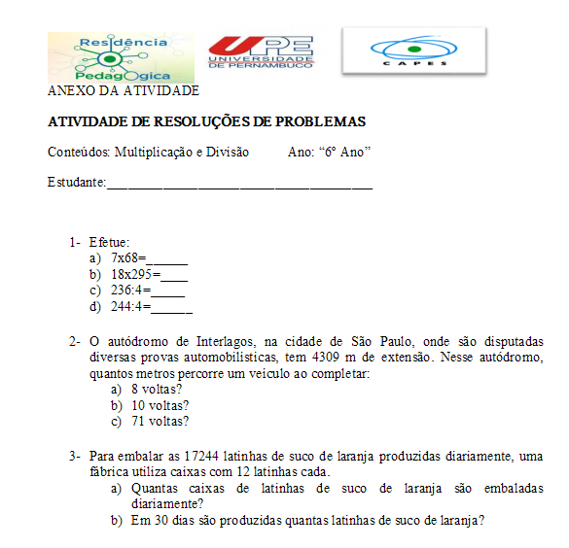

Figura 1: Questionário diagnóstico

Esse primeiro momento da sequência didática é fundamental para a continuidade de todo o trabalho por ter sido levantado os conhecimentos que os estudantes possuem diante do conteúdo a ser vivenciado.

* No segundo momento, realizamos uma aula expositiva, elencamos as propriedades que constituem os conceitos de multiplicação e divisão, como também, avaliamos a participação ativa dos estudantes durante a aula.

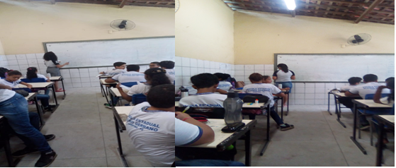

Figura 2: momentos das aulas

* No último momento da sequência didática, aplicamos com os 36 estudantes uma atividade lúdica com o recurso didático a trilha do resto, pedimos para formarem 9 grupos com 4 estudantes para a realização da atividade, com os grupos formados, esclarecemos as regras do jogo, e deixamos os estudantes jogarem, enquanto isso estávamos analisando as estratégias de jogada de cada grupo durante a atividade nessa análise das estratégias percebíamos a aprendizagem dos estudantes com relação ao conteúdo em discussão.

Nesse terceiro momento a proposta era diante da sequência didática construída vivenciar através da trilha do resto aspectos da Teoria das Situações Didáticas: promoção de ação, formulação e validação do conteúdo em tela pelos alunos e posterior institucionalização por nós residentes.

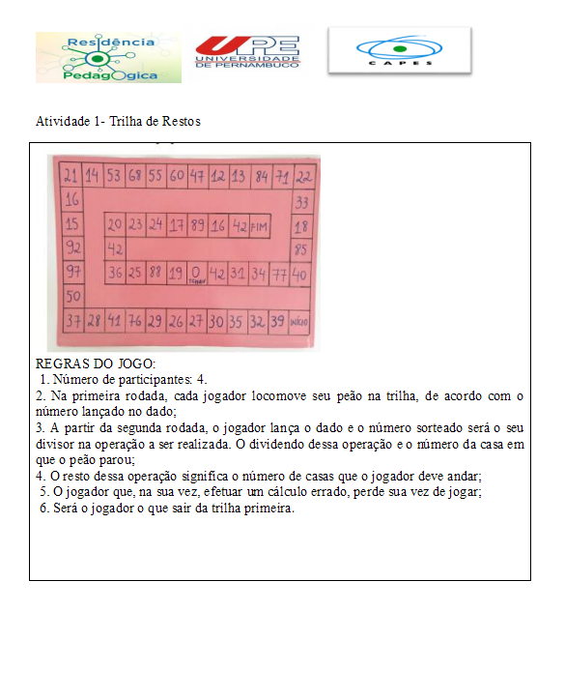

Figura 2: Trilha do resto (Fonte: <https://www.youtube.com/watch?v=CuQF_wLdgNU>)

**RESULTADOS E DISCUSSÃO**

As atividades desenvolvidas no transcorrer da sequência didática proposta com os estudantes do 6º ano nos trouxeram reflexões acerca dos principais aspectos da Teoria da situações Didáticas pois no âmbito educacional os docentes enfrentam desafios constantes para a organização do processo de ensino-aprendizagem.

Podemos destacar também que as análises das atividades com a turma foram bastante proveitosas, observando que os estudantes do 6º ano da escola que participaram são muito curiosos e dispostos a aprender, eles enfatizaram que gostaram bastante do que foi aplicado.

Dessa forma notamos o interesse dos estudantes pelos jogos didáticos e sabemos que a escola em questão sempre tem usado métodos diferentes para chamar a atenção dos estudantes para a aprendizagem.

Ao utilizamos a trilha do resto no 6º ano, além de promovermos a rapidez no cálculo mental também propiciamos a noção (percepção) pelos estudantes de que existem diversas formas de se chegar a um resultado.

Percebemos que fazer grupos para utilização do jogo foi enriquecedor, pois os próprios integrantes iam explicando seu raciocínio para os demais, levando assim todos do grupo a um nível mais alto, sabemos que a escola sofre muito em questão de infraestrutura, as salas são muito apertadas, por exemplo, as carteiras não podem ser organizadas em fileiras únicas, ficando os estudantes divididos em duplas ou trios, isso atrapalha um pouco em questão de se fazer grupos etc., mas não é impossível e ao final todo esforço é recompensado pelos resultados obtidos, como é bem expresso em uma das frases de Paulo Freire que diz “Ensinar não é transferir conhecimento, mas criar as possibilidades para a sua própria produção ou a sua construção.” (FREIRE, 2002, p.21).

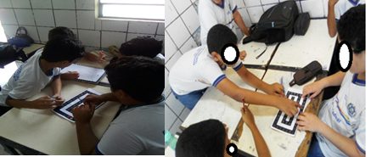

Figura 3: Momentos da vivência com o jogo

Portanto, a atividade realizada com a turma do 6º ano, nos proporcionou grandes reflexões em relação a aplicação a teoria aprendida na universidade e a prática pedagógica, pois ensinar vai além de transmitir o conhecimento, é necessário construir uma situação didática antes de aplica-se, levando assim a uma comparação entre a situação didática prevista e ação dessas atividades realizadas pelos estudantes.

Desse modo, os resultados obtidos com essa turma foi de grandes contribuições para nossa formação acadêmica, o que explicitaremos nas nossas considerações finais a seguir.

**CONSIDERAÇÕES FINAIS**

O programa de Residência Pedagógica por ter o objetivo no aperfeiçoamento da formação prática nos cursos de licenciatura, a qual promove a imersão do licenciando na escola de educação básica. Esse projeto tem sido muito importante para nossa formação acadêmica, pois através desse realizamos os primeiros contatos com o futuro campo de atuação, presenciar a realidade da escola, ficar à frente das dificuldades que uma instituição de ensino sofre, relacionado ao socioeconômico da escola.

Portanto, esses meses pesquisando e intervindo na sala de aula, foi o momento de reflexão acerca das práticas pedagógicas durante o processo de ensino e aprendizagem, diante as diversas dificuldades que presenciamos nas salas de aulas.

Mediante a esse fato, não podemos deixar de ressaltar que a nossa parcela de contribuição na educação básica está sendo através o programa de residência pedagógica relacionando a teoria vivenciada na universidade, aplicando essas teorias na prática com os estudantes da escola, ampliando os conhecimentos vivenciados durante formação acadêmica.

Em virtude disso, romper com a concepção de que a matemática é algo que não tem utilidade, ou difícil de compreender, torna um trabalho árduo, porém não impossível, pois é necessário que os professores de matemática busquem o interesse dos estudantes pela matemática, e para tanto o uso dos materiais manipulativos pode ser um meio para despertar a curiosidade dos estudantes pela disciplina bem como a aprendizagem de conceitos.

**REFERÊNCIAS**

ARAÚJO, Denise Lino de. O que é (e como faz) sequência didática?. **Entre palavras**, Fortaleza - ano 3, v.3, n.1, p. 322-334, jan/jul 2013.

BRASIL**. Ministério da Educação e Cultura. Base Nacional Comum Curricular.** Brasília: MEC, 2017.

FARIAS. S; Azeredo. M; RÊGO. R. **Matemática no Ensino Fundamental: considerações teóricas e metodológicas.** João Pessoa: Editora Universitária da UFPB, 2016.

GAZIRE, Eliane; RODRIGUES, Fredy. **Reflexões sobre o uso de material didático manipulável no ensino de matemática.** Santa Catarina: Florianópolis, 2012.

PARRA, Cecilia. **Didática da matemática: reflexões psicopedagógico**/ Cecilia Parra, Irma Saiz... [et. al]; trad. Juan Acunã Llorens. Porto Alegre: Artes Medcas, 1996.

PRODANOV, Cleber Cristiano. **Metodologia do trabalho científico** [recurso eletrônico]: métodos e técnicas da pesquisa e do trabalho acadêmico / Cleber Cristiano Prodanov, Ernani Cesar de Freitas. – 2. ed. – Novo Hamburgo: Feevale, 2013. Disponível em < <http://www.feevale.br/Comum/midias/8807f05a-14d0-4d5b-b1ad-1538f3aef538/E-book%20Metodologia%20do%20Trabalho%20Cientifico.pdf> > Acesso em: 17 de Out. 2019.

SILVA, J. **O Estudo de erros e obstáculos nas operações fundamentais de matemática cometidos por alunos de 6º ano em salas de apoio.** Ponto Grossa, 2018.

1. Licenciatura em Matemática, graduanda, UPE Campus Mata Norte, geysiannerannylla@gmail.com
2. Licenciatura em Matemática, graduanda, UPE Campus Mata Norte, livia.julia.923@gmail.com
3. Licenciatura em Matemática e Física, Mestre, Secretaria Estadual de Educação, marcosjosedasilva@gmail.com
4. Licenciatura em Matemática, Mestra, UPE Campus Mata Norte, vaniamouraduarte@gmail.com